 | Всемирная конференция по развитию электросвязи 2017 года (ВКРЭ-17)  Буэнос-Айрес, Аргентина, 9–20 октября 2017 года | 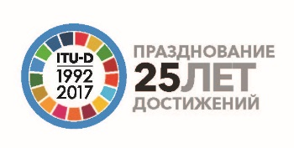
ПЛЕНАРНОЕ ЗАСЕДАНИЕ |  | Исправление 1  к Документу WTDC-17/43-R
 |  | 27 сентября 2017 года
 |  | Оригинал: английский
Германия (Федеративная Республика), Босния и Герцеговина, Литовская Республика, Нидерланды (Королевство), Португалия, Чешская Республика, Швеция
Проект вклада МСЭ-D в Стратегический план МСЭ на 2020−2023 годы
Просьба принять к сведению, что список авторов настоящего документа был изменен следующим образом:
Германия (Федеративная Республика), Босния и Герцеговина, Литовская Республика, Нидерланды (Королевство), Португалия, Чешская Республика, Швеция.
______________

